Комунальний заклад «Вінницький ліцей № 6»

КОНСПЕКТ
ПОКАЗОВОГО УРОКУ

«Складні фігури. Малювання за допомогою циклу for»
7- В клас


Підготувала
учитель інформатики
Віталіна Бияковська

Вінниця
20.02.2025
ПОКАЗОВИЙ УРОК
НА ТЕМУ «СКЛАДНІ ФІГУРИ. МАЛЮВАННЯ ЗА ДОПОМОГОЮ ЦИКЛУ FOR»
Мета:
- Ознайомити учнів з принципами малювання складних фігур за допомогою модуля turtle у Python. Закріпити знання про цикли, зокрема цикл for.
- Сформувати навички програмування через практичну діяльність.
- Розвивати логічне мислення, вміння аналізувати, робити висновки, словниковий запас, зв'язне мовлення;
- Виховувати зосередженість, увагу та спостережливість, старанність.
Тип уроку: засвоєння знань умінь і навичок
Обладнання: навчальна презентація, комп’ютери, підручники, мультимедійний проектор, середовище візуального програмування «Python».

Хід уроку
1. Організаційний момент
2. Повторення пройденого матеріалу
3. Мотивація навчального матеріалу
4. Вивчення нового матеріалу
5. Практичне завдання
6. Контрольно корегуючи етап
7. Підсумок уроку

I. ОРГАНІЗАЦІЙНИЙ МОМЕНТ.
- Вітання з класом:
Добрий день. Сьогодні ми поєднаємо програмування та творчість. Вивчаючи малювання у Python, створимо символічний малюнок, присвячений пам’яті Героїв Небесної Сотні. Оскільки саме сьогодні 20 лютого 2025 року минає 11 років від дня масових розстрілів Небесної Сотні на Майдані, яких ми пам’ятаємо та шануємо.
- Вправа «Правила в комп’ютерному класі. Чи можна порівняти правила в комп’ютерному класі з правилами під час дистанційного навчання?».
- Оголошення критеріїв оцінювання. Сьогодні ми будемо оцінювати наші досягнення у малюванні складних фігур! Давайте розглянемо, як ми будемо це робити:
- Високий рівень: Учень активно бере участь у уроці та успішно виконує практичні завдання (Ти — творець свого успіху!)
- Достатній рівень: Учень стикається з труднощами під час виконання завдань (Кожен великий шлях починається з першого кроку!)
- Середній рівень: Учень виконує завдання за вказівкою вчителя(Не бійтеся запитувати!)
- Початковий рівень: Будемо вважати, що початого рівня не буде ні в кого (Кожен геній був спочатку новачком!)
- Перевірка домашнього завдання:
Завдання 1. Повторити основні команди:
- Створення вікна
- Рух черепашки
- Редагування фігури
Завдання 2. Переглянути програмний код, який малює геометричні фігури:
- Віднайти помилки в програмному коді.
- Виправити помилки
- Намалювати правильну геометричну фігуру
II. ПОВТОРЕННЯ ПРОЙДЕНОГО МАТЕРІАЛУ.
Вправа «Скарбниця знань». Інтерактивна гра на платформі Wordwall. Пригадування основних команд опрацювання з модулем turtle.
III. МОТИВАЦІЯ НАВЧАЛЬНОГО МАТЕРІАЛУ
Вправа «Спільні властивості фігур». На екрані у дітей з’являються різні форми малюнків у вигляді геометричних фігур: райдуга, тарілка, м’яч, гори, годинник, дорожні знаки, листя дерев, планета земля, вітряк (вироблення електроенергії). Ми можемо побачити, що за допомогою геометричних фігур ми можемо намалювати більш складніші фігури.
IV. ВИВЧЕННЯ НОВОГО МАТЕРІАЛУ
Перед тим як розпочати програмувати складні фігури потрібно повторити основні команди .
Для створення вікна : | Основні команди для руху черепашки в Python:
from turtle import * - модуль для створення вікна  Screen () - створення вікна для малювання  Setup(width, height) - розмір вікна по ширині та висоті  bgcolor('color’) - зміна кольору фону вікна | Turtle() - створення черепашки  forward(n) - переміщення черепашки  left(g) - поворот черепашки в ліво  right (g) - поворот черепашки на право
Основні команди для редагування фігур в Python | Основні команди циклу for
width() - розмір лінії фігури  color(c1,c2) - колір лінії та фігури  begin_fill() - початок заповнення фігур  end_fill() - кінець заповнення фігури  speed() - швидкість малювання | for i in range(n):  Команда 1 Команда 2
V. ПРАКТИЧНЕ ЗАВДАННЯ
- Фізкультхвилинка.
- Інструктаж з виконання практичного завдання за комп’ютером.
Завдання 1. Створити програму на платформі https://ed-info.github.io/epython/ яка малює спіраль кольорів:
Основні команди для створення «спіралі кольорів»: | Результат виконаних команд
1.Підключити модуль черепашка | 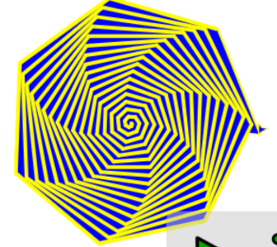
2.Створити черепашку
3.Задати розмір лінії фігури (4)
4.Почати заповнювати фігуру
5.Встановити швидкість малювання фігури(20)
6.Встановити колір лінії(жовтий), колір заливки (сині)
7.Цикл for i in range(120):
Перемістити черепашку вперед (і)
Повернути черепашку в право на (52)
8.Завершити заповнення фігури
Завдання 2. Створити програму на платформі https://ed-info.github.io/epython/ яка малює кольоровий лабіринт:
Основні команди для створення «спіралі кольорів»: | Результат виконаних команд
1.Підключити модуль черепашка | 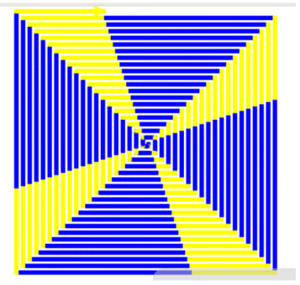

4 . Збережіть проект. Виконану роботу продемонструвати вчителеві.
VI. КОНТРОЛЬНО – КОРИГУЮЧИЙ ЕТАП
- Проходження інтерактивної гри на платформі «Wordwall» на повторення вивченого матеріалу на тему «Складні фігури. Малювання за допомогою циклу for».
VII. ПІДСУМОК УРОКУ
Рефлексія.
- Вправа «Хмара знань». Пропоную оцінити свою роботу у вигляді хмари слів. Опишіть свої навички на уроці.
Наприклад:
- Я успішно виконала всі завдання, і нічого не викликало у мене труднощів
- Хоча я стикався з деякими викликами, я зміг швидко їх вирішити
- Я відчувала (відчував) труднощі під час виконання завдань.
- У мене виникли складнощі, які вимагали додаткових зусиль.
- Завдання давалися мені досить легко.
- Повідомлення домашнього завдання.
Домашнє завдання
Створити програму в середовищі програмування Python. Програма малює квітку.


